實作報告一 - 菠蘿脆皮奶油泡芙
一、製程紀錄：

1.材料：
(1) 酥皮：奶油100g、糖粉65g、低筋粉120g
(2) 泡芙麵糊：奶油100g、沙拉油60g、水320g、高筋粉80g、低筋粉100g、雞蛋300g
(3)泡芙餡：打發鮮奶油600g、卡士達粉120g、鮮奶300g

2.工具：
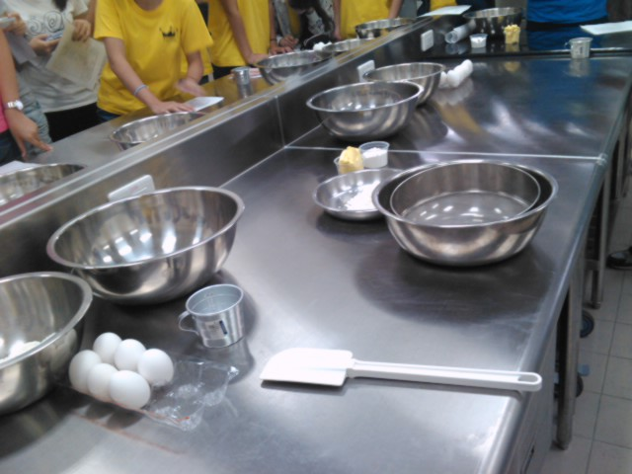
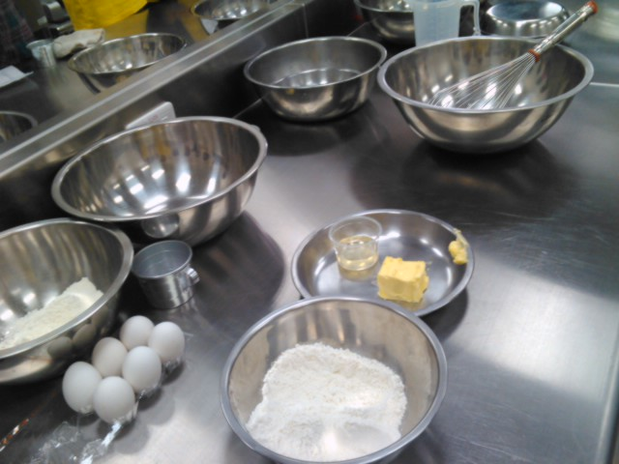

3.程序與條件：
(1)酥皮：將低筋粉、糖粉過篩，之後倒在一起跟奶油拌合成團，再揉成圓柱狀包上紙冷藏。

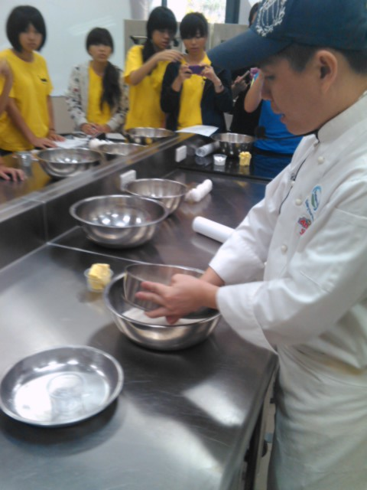
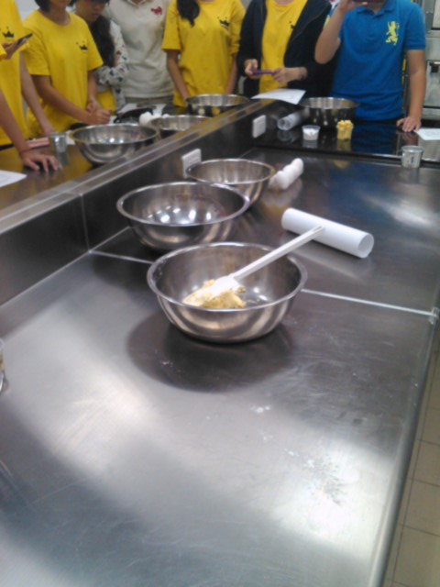
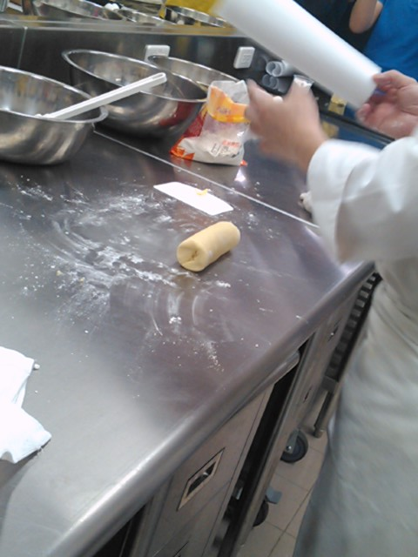

(2)泡芙麵糊：
(一)先將奶油、沙拉油、水一起煮沸(煮沸狀況為上層充滿白泡)，等待煮沸中，將高筋粉、低筋粉過篩，煮沸之後倒入麵粉拌勻，再將雞蛋一顆顆加入拌勻。
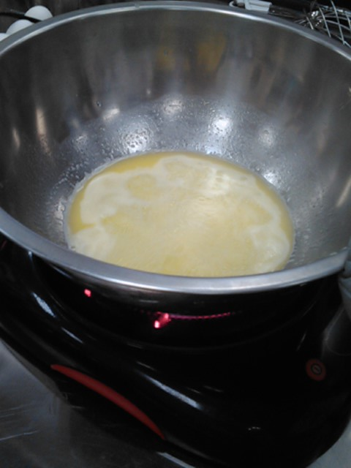
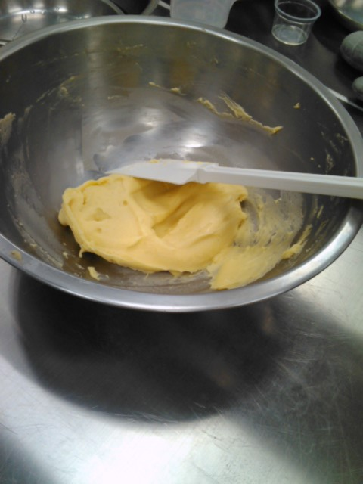
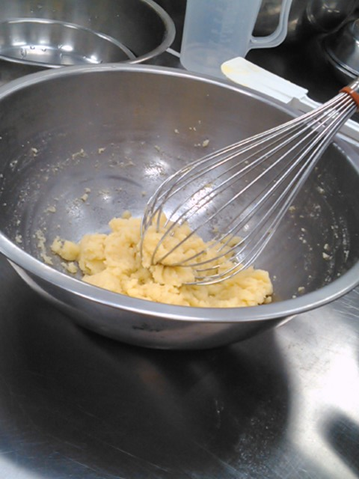
(二)將麵糊裝入擠花袋，以三指距離擠至烤盤上，接著將酥皮切成片狀(約2mm)放上去，之後放入烤箱，20分鐘內不可打開烤箱，20分鐘後轉盤，再20分鐘後即可從烤箱拿出。

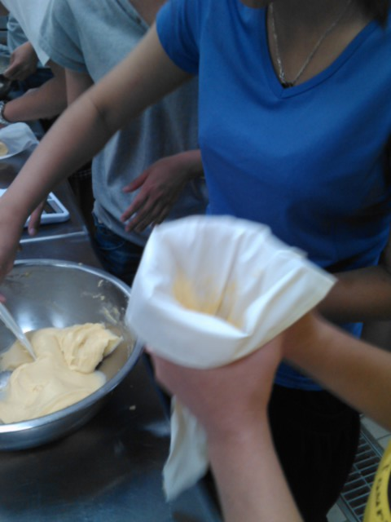
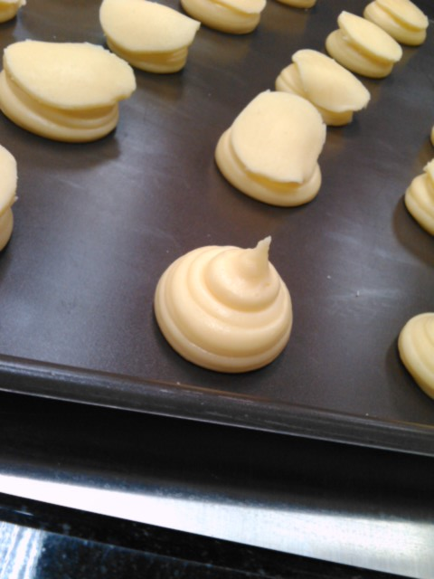
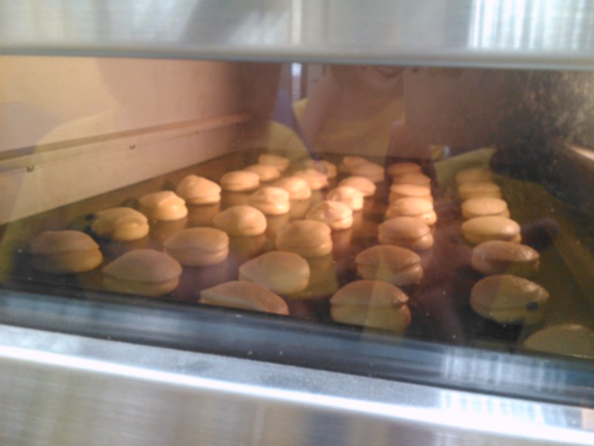
(3)泡芙餡：
(一)先打發鮮奶油，然後將卡士達粉、鮮奶拌勻倒入鮮奶油一起打發。
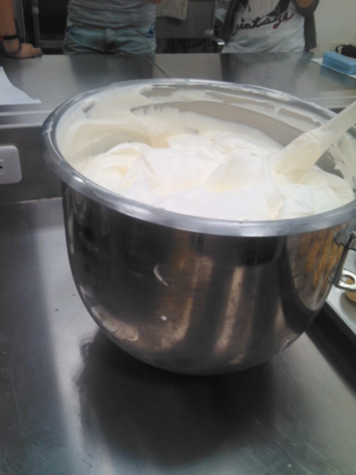
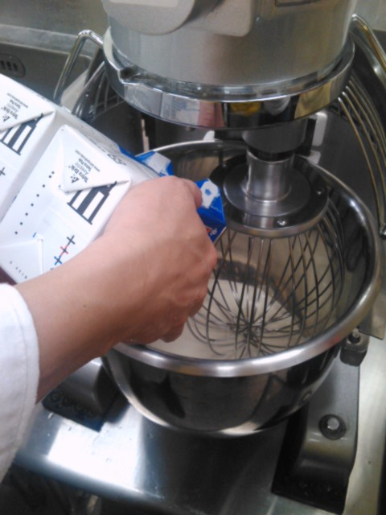
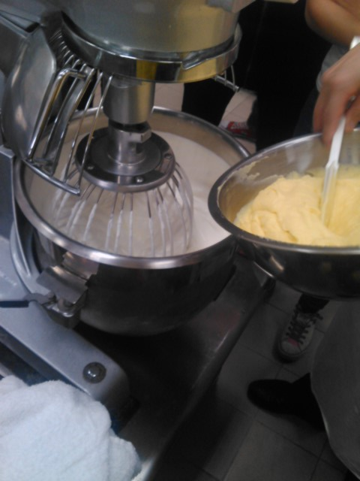
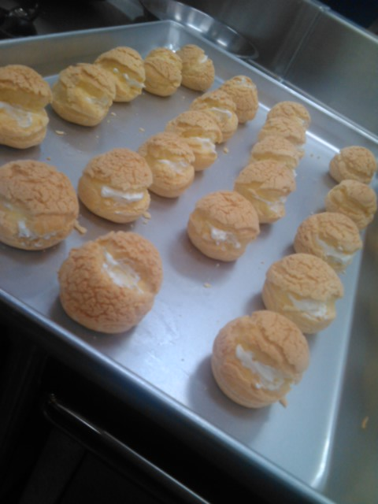
(二) 先拿出烤好的泡芙放涼，將打發好的鮮奶油裝入擠花袋，再把泡芙剪個小洞以擠入鮮奶油，這樣就好囉!!!
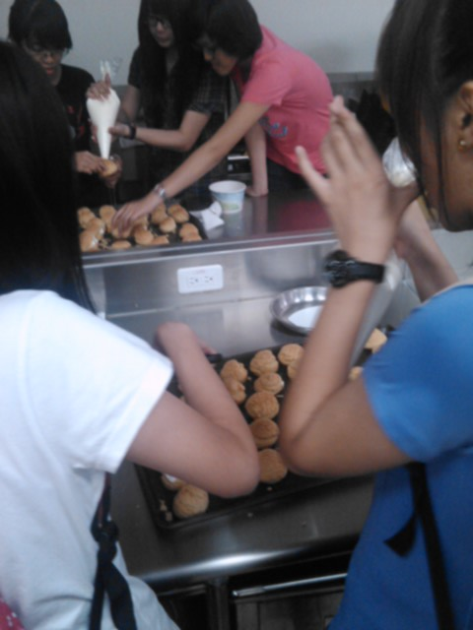
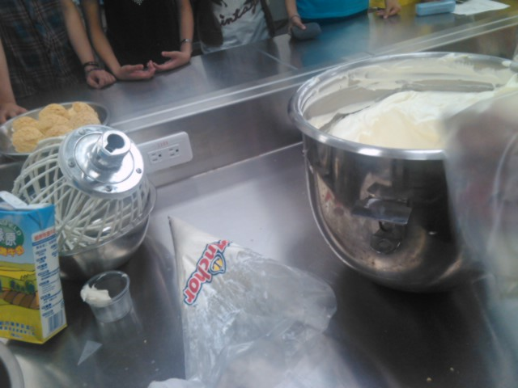

二、創意單元：

可加入巧克力或者榛果粒、軟糖等增加內餡不同的滋味，外面也可以灑上糖粉、抹茶粉裝飾。

三、紀錄檢討：
雖然只有兩節課的時間，但是行程上並沒有很緊揍，而泡芙的口感真的太讚了!!!無法相信自己竟然做得出這麼好吃的東西，因為我是料理白痴(感動)，小組們一起製作的感覺也好好~~~
只能說這次真的是大成功!!!!!!!!!!!!!!!

